Итоги успеваемости 2011/2012 учебного года

1.1. Показатели успеваемости и качества
Основные статистические показатели успеваемости качества знаний учащихся лицея в 2012 году кардинально не изменились (Диаграмма 1., Таблица 1.). В 2012 году успеваемость немного уменьшилась до 93,7% вместо 99,2% в 2011 г. Процент качества увеличился 63,3%, в 2012 году (58,2% в 2011 г.).
Диаграмма 1
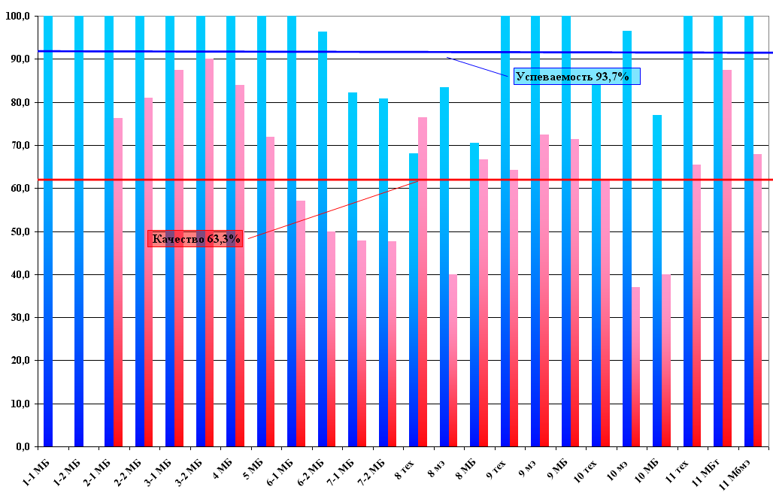
В этом году изменилась ситуация с оценками в 11-х классах, учитывая, что ЕГЭ не влияет на итоговые оценки, учителя более лояльно подошли к оценке выпускников повысив тем самым качество. Следует отметить высокое качество выпускников 9-х классов, это одни из самых высоких показателей за последние три года, необходимо это учитывать в планировании учебной нагрузки на 10-11 класс. Настораживает ситуация с 8-ми классами, но эта ситуация традиционная.
Число отличников практически не изменилось 48 (2012г.) и 51 (2011г.). По итогам года 7 учащихся награждены золотыми медалями и 4 серебряными, аттестат особого образца за основную школу получила 1 ученица 9-х классов.
Таблица 1

Золотая медаль | Серебряная медаль
- Коротин Александр – 11 т класс;  - Никитина Арина – 11 т класс;  - Чебурканов Всеволод – 11 т класс;  - Шаркевич Екатерина – 11 т класс;  - Гаврина Ольга – 11 мб(т) класс;  - Канухина Анна – 11 мб(т) класс;  - Иванова Александра – 11 мб(мэ) класс; | - Мошина Оксана – 11 т класс;  - Кузьмина Екатерина – 11 мб(мэ) класс;  - Мавлявеева Алина – 11 мб(мэ) класс.  - Шнырева Оксана – 11 мб(мэ) класс
Аттестат особого образца
1. Шелудякова Дарья – 9 Мб класс

Таблица 2

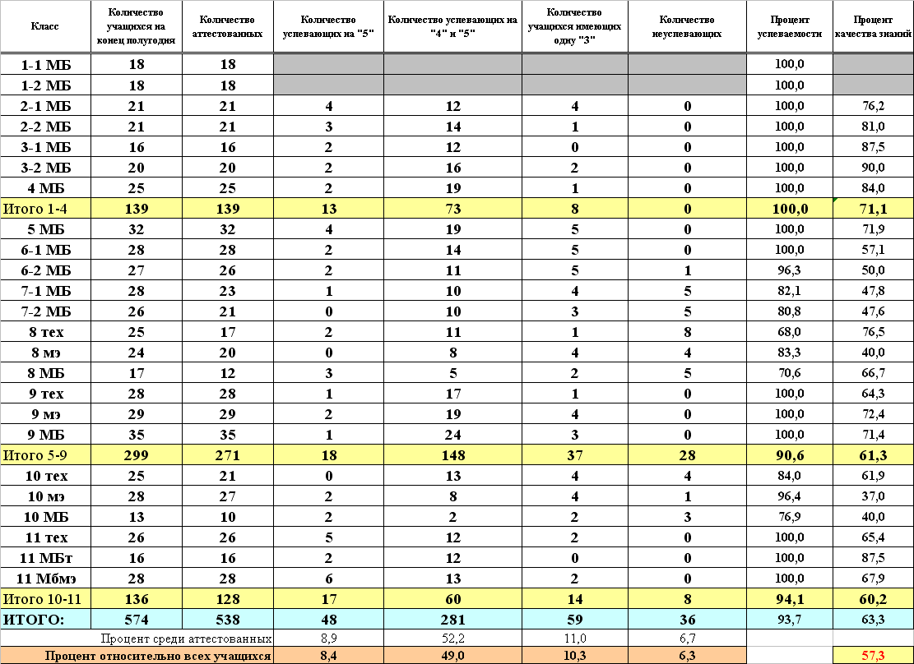

По сравнению с предыдущим учебным годом количество медалистов увеличилось почтив два раза. (Таблица 3.)
Таблица 3
Количество медалистов по годам | 2003/04 | 2004/05 | 2005/06 | 2006/07 | 2007/08 | 2008/09 | 2009/10 | 2010/11 | 2011/12
золотых | 3 | 4 | 0 | 5 | 3 | 6 | 5 | 5 | 7
серебряных | 17 | 7 | 7 | 11 | 7 | 15 | 8 | 1 | 4
ВСЕГО: | 20 | 11 | 7 | 16 | 10 | 21 | 13 | 6 | 11

